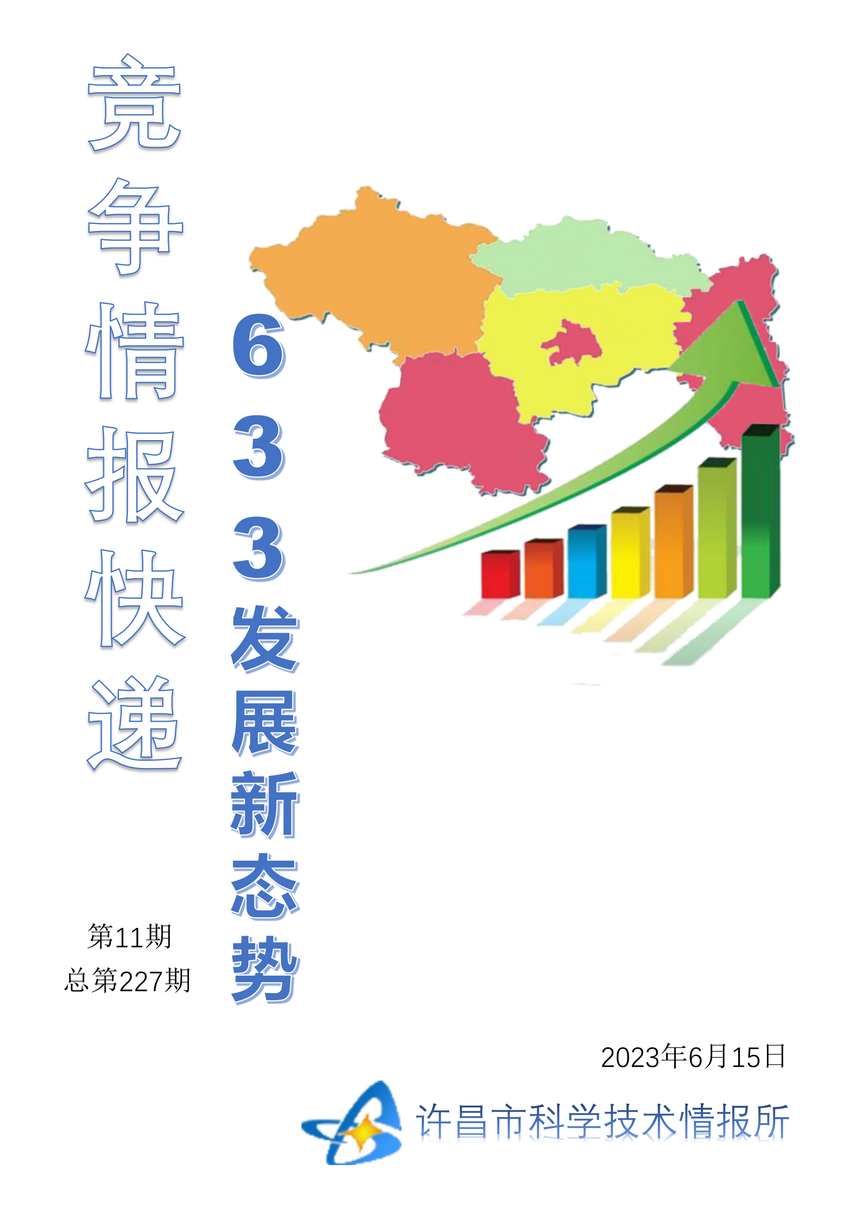
●编者的话
许昌市科学技术情报研究所是隶属于市科技局的财政全额供给事业单位。为适应新时期科技信息工作的需要，更好地服务政府决策和企业发展，推动企业转型升级，决定升级改版《许昌竞争情报快递》这一内部交流刊物。该刊物立足许昌市现有工业基础，按照市委、市政府提出的“6+3+3”发展新态势，即新一代信息技术、新材料、生物医药、智能装备、新能源汽车、节能环保6大战略性新兴产业，装备制造、食品、发制品3大优势主导产业，建材、化工、轻纺3大传统产业的运行咨询和发展态势，为市、县两级四大班子领导、重点企业等提供最新的行业动态、财经数据、金融要点等综合信息，为建设“智造之都宜居许昌”尽微薄之力。您对该刊物有什么意见和建议，请及时与我们沟通联系，以便我们改进工作、不断提高刊物质量，更好地服务于许昌经济社会发展和科技创新。
●行业动态
中国科协切实服务科技工作者…………………………………………………………2
●行业趋势
市域产教联合体打破校企“联而不合”困局………………………………………3-5
●行业报告
创新“布阵” 产业“冲锋”………………………………………………………6-7
●行业动态

中国科协切实服务科技工作者
为科技工作者办实事，为基层组织赋能，是中国科协学习贯彻习近平新时代中国特色社会主义思想主题教育的重要内容。近日，记者从中国科协了解到，在深入开展主题教育的过程中，中国科协通过“办实事、解难题、搭平台、促生态”，着力提升科技工作者的荣誉感、责任感、获得感，切实让科技工作者感受到“家”的温暖。
为了不让科技工作者把精力花在填表上，切实为科技工作者减负，中国科协不断完善基于大数据处理技术的人才标签体系，搭建人才表彰奖励、一流期刊建设、学会认证、学术交流、国际合作等多场景应用平台，推动数据复用和信息一键调取。针对科技工作者反映强烈的“报表多、审批多”等问题，中国科协采用信息化手段，创新建设STID平台，以科技人才唯一编码实现人才唯一识别，打造专属于科技工作者的“科技身份证”。该平台已在4月启动的第三届全国创新争先奖申报评审中启用，实现了候选人、提名单位纸质材料“零报送”，让候选人和提名单位“少跑路”。
针对科普专业职称评审通道不畅，科普人员普遍反映的聘用、考核、晋升难等问题，中国科协在广泛调研的基础上，科学制定了符合科普人才实际情况的职称评审标准，打通科普职称评审通道，有效提升科普工作者的职业归属感。该标准于4月正式印发通知，试点开展在京中央单位自然科学研究系列科普专业职称评审工作。
据了解，评审结合科普工作实际，分为科普研究、科普内容资源创作和传播两个方向。其中，科普研究方向着重评价科普理论研究学术影响力等；科普内容资源创作和传播方向着重评价科普原创能力和科普传播工作社会效益，注重代表性成果的质量、贡献和影响力，使评价工作更能体现科普工作特点、更具针对性和实操性，为科学、客观、公正评价科普人才的专业技术水平和业务能力提供指导和遵循。
为提升中国科技界的国际影响力，中国科协积极搭建对外交流平台，与北京市政府合作共同建设首个国际科技组织总部集聚区，5月底正式落户北京市朝阳区，为国际科技组织提供基础设施、办公条件、资金和人员往来等便利化服务，持续吸引全球科技组织落户北京，推动构建开放包容的科技创新生态，为北京国际科技创新中心和国际交往中心建设注入新动能。
中国科协还利用科技期刊平台《Research》杂志评选出2022年度20篇优秀论文，在《Science》主页对论文成果推广宣传，通过科睿唯安平台推送给全球相关领域科学家，进一步加强中国科技工作者优秀研究成果的海外展示宣传，提升中国科技工作者的学术自信。
主题教育开展以来，中国科协紧密结合实际，坚持办实事、解民忧，大力弘扬新时代科学家精神和科技志愿服务精神，用好“我为群众办实事”实践活动机制，为科技工作者办实事解难事。据了解，中国科协将继续统筹推进主题教育各项重点安排，聚焦“服务科技工作者、强化组织建设”，把调查研究的出发点和落脚点放在提高群众工作本领、提高组织动员能力上，以调研成果推进重大任务取得实效。

●行业趋势

市域产教联合体打破校企“联而不合”困局
在中共中央办公厅、国务院办公厅印发的《关于深化现代职业教育体系建设改革的意见》中，市域产教联合体就已被重点列出。在实践层面，产教联合也是我国职业教育系统的长期做法之一。
在市域产教联合体建设过程中，行业产业和职业院校将建立更有效的互动机制，利用产教联合体的政策优势，建设名副其实的产业学院。
近日，北京市教委宣布拟立项建设10个左右具有人才培养、创新创业等功能的市域产教联合体，将支持在联合体内开展“中职—高职—应用型本科”贯通培养。
4月20日，教育部办公厅发布《关于开展市域产教联合体建设的通知》（以下简称《通知》），要求启动市域产教联合体创建工作。目标是在2023年底前建设50家左右，2024年底前再建设50家左右，到2025年共建设150家左右的市域产教联合体。
在《通知》发布后不久，“市域产教联合体”成了职业教育领域的热词。一个多月内，多市成立产教联合体的新闻接连见诸报端，山东东营、广东佛山、浙江义乌等地的产教联合体纷纷“上线”。
产教“合而不融” 制约职业教育发展
市域产教联合体不是个新名词。早在中共中央办公厅、国务院办公厅去年12月印发的《关于深化现代职业教育体系建设改革的意见》中，市域产教联合体便被重点列出。在实践层面，产教联合也是我国职业教育系统的长期做法之一。
5月17日，为落实《通知》的要求，陕西省教育厅明确将建设一批市域产教联合体，但这并不是“产教联合”风首次在西安吹起。
西安阎良国家航空高技术产业基地是我国唯一以航空为特色的经济技术开发区，有多家航空企业、科研院所、教学单位在此安家，西安航空职业技术学院就是其中之一。
作为一所职业院校，西安航空职业技术学院早早就明确了“与产业基地同呼吸，共命运”的发展路线，该院校长张敏华把思路总结为“区域规划一张图、集群发展一盘棋、融合发展一股劲”。
在产教融合方面，西安航空职业技术学院推出了多种举措，例如学校与龙头企业共建产业学院、打造技术服务平台等。
“我们要建设西安航空产教联合体，推动产教、校地这两个方面的融合，把航空职业教育和产业发展水平提上去。”张敏华说。
全国许多职业院校都有和西安航空职业技术学院类似的产教融合举措，但想实现张敏华所说的“两面融合”，职业教育还有很长一段路要走。
江西科技师范大学教育学部教授欧阳忠明称，“产教合而不融、校企合作不深不实”“校热企冷”等问题在产教融合过程中长期存在，落在产教联合体建设当中，就造成了产教联合体虚拟化、表面化等后果。
山东商业职业技术学院现代金融产业学院副院长李元把这种现象称为“联而不合”。校企双方虽然建立了名义上的合作关系，却疏于推行实际举措，院校人才培养依然无法适应产业需求，企业对院校依然缺乏关心和支持，这种有名无实的“联合”长期制约着职业教育的发展。
“市域产教联合体就是我们职业院校打破困局的一个突破口，或许也将成为职业教育体系改革的一台‘发动机’。”李元告诉记者。
多主体共建 引领产教联合落到实处
《通知》提出，联合体依托的产业园区总产值在本省份位于前列，主要以先进制造业、现代服务业、现代农业等为核心主导产业，加快发展新一代信息技术、生物技术、新能源、新材料、高端装备、新能源汽车、绿色环保以及航空航天、海洋装备等战略性新兴产业。联合体职业教育资源富集，涵盖中职、高职（含职教本科）学校，吸纳普通本科学校作为成员，搭建联合体人才供需信息平台，建设产教融合实训基地，校企共建产业学院，促进教育链、人才链与产业链、创新链紧密结合。
以《通知》为指引，5月18日，山东商业职业技术学院与济南中央商务区签约成立了济南市“科创金融”产教联合体。李元所在的现代金融产业学院，正是这个市域产教联合体的直接参与者。
济南市“科创金融”产教联合体由济南中央商务区、齐鲁银行、山东商业职业技术学院等牵头组成。
在市域产教联合体建设过程中，行业产业和职业院校将建立更有效的互动机制，利用产教联合体的政策优势，建设名副其实的产业学院。“例如，我们将探索市域招生、培养、就业一体化，把这三个环节完全打通，这种尝试只有在产教联合体制度引领下才有可能成功。我们的目标之一是到2025年左右，建成一种可推广的经验模式，为整个黄河中下游地区乃至全国提供借鉴。”李元说。
优化服务方式 破解所有制阻碍
多主体是市域产教联合体的鲜明特点之一。但在欧阳忠明看来，这一特点既能创造优势，也意味着潜在的阻碍。
欧阳忠明指出：“建设市域产教联合体涉及多方利益主体，一般情况下，同一区域存在多所不同类型的院校，参与方也不尽相同。由于隶属关系不同，经费渠道各异，多数单位自成一体，要实现产业园区、学校、科研机构、企业等多方主体与地方的同频共振，如果没有完善的保障机制，市域产教‘联而不合’的现象还会出现。”
目前，以资产划分、产权界定为核心的所有制问题依然困扰着不少职业院校，给产教融合造成了一定阻碍。
对此，欧阳忠明指出，政府要落实规划、指导、协同、监管等职能，优化重大产教项目政府服务方式，将工作落脚点放到推动联合体协议有效落实、保障各参与方权益、政策对接支持等方面。
“针对股份制、混合所有制改革，职业教育考试招生制度改革等难点，应引导基层政府大胆试、大胆闯，比如，可以由政府牵头打造一到两所混合所有制的产业学院作为范本。”欧阳忠明建议。
在实践过程中，济南市“科创金融”产教联合体实行了指导委员会下理事会负责制。指导委员会由多个政府部门、社会团体的成员代表组成，建立了常态化对话机制，研究商讨联合体推进中的重点、难点，并给理事会以指导。
“山东商业职业技术学院正在积极探索市域产教联合体建设的最佳路径。未来，我们希望由学院来集聚联合体内各类产教资源，让大学校区、产业园区、城市社区共同制定产教联合体发展规划。”李元表示，市域产教联合体的目标是实现“1+1+1＞3”的效果，构建校企双方长期可持续合作的良好环境，最终实现学生、企业和学校三方共赢的良好局面。

●行业报告

创新“布阵” 产业“冲锋”

——广东区域创新综合能力全国第一
“投入运行4年多来，已完成9轮开放共享，完成1000多个科研课题，取得一批重要成果。”在位于东莞松山湖科学城的中国散裂中子源，中国科学院院士、散裂中子源工程指挥部总指挥陈和生娓娓道来，他们将提供更为丰富和完备的研究手段，服务于粤港澳大湾区产业界、大学和科研机构的科技创新需求。
中国散裂中子源已成为广东科技创新的一张特色“名片”，为广东高质量发展提供源头动能。科技创新如何引领高质量发展？6月9日起，记者跟随“高质量发展调研行”主题采访活动，从一线寻找广东高质量发展的创新密码。
“万米载人潜水器焊接工艺验证、高铁车轮的研发与测试，散裂中子源都在里面发挥出关键性作用，助力产业发展。”陈和生道出了前沿科技与产业发展之间的关系。
广东省科技厅副厅长梁勤儒介绍，广东持续攻克阻碍产业发展的关键核心技术，初步形成一批体现国家使命和广东担当、能够代表国家参与全球竞争的战略科技力量，有力支撑广东高质量发展。
目前，广东区域创新综合能力连续6年位居全国第一，“深圳—香港—广州科技集群”创新指数连续3年位居全球第二。2022年，该省研发经费投入达到4200亿元，研发投入强度达到3.26%，高新技术企业数量增加到6.9万家，研发投入、研发人员、高新技术企业量、发明专利有效量、PCT国际专利申请量等主要科技指标均居全国首位。
广东不仅发力“从0到1”的创新，更是打破源头创新到产业发展的壁垒，把前沿科技转化成生产力，孕育出大量新业态、新模式。
由中国科学院深圳先进技术研究院牵头建设的深圳合成生物学创新研究院，仅在2022年，发表论文277篇，其中多达28篇刊发在《细胞》《自然》《科学》等国际期刊。深耕科研的同时，该研究院首创“楼上楼下创新创业综合体”模式，架起科研服务产业、产业反哺科研的“双向车道”，助推深圳合成生物产业发展。
“楼上创新、楼下创业”的模式创造性地让“穿白大褂的”和“穿西装的”在一栋楼里工作，打破了“从0到1再到10”的产业孵化时间壁垒，建起“科研—转化—产业”的全链条企业培育模式。在此模式孵化下，该研究院钟超博士和大学同学崔俊锋联合创办的公司，已于2022年8月进入合成生物产业园并启动中试车间建设，今年1月宣布完成逾亿元融资。
“我们强化科技对产业发展的支撑带动作用，打造科技成果转化最佳阵地。”梁勤儒说。
创新不仅为产业发展注入新动能，也已成为企业在国际市场上取胜的法宝。广东博力威科技股份有限公司（以下简称博力威）研发的绿色环保锂离子电池，包括轻型动力电池、消费类电池、小型储能电池以及锂离子电芯等深受行业青睐，产品远销亚洲、欧洲、美洲等80余个国家和地区。
“我们有一个预研的项目团队，根据客户的需求，把专业领域最新的技术应用到产品中，解决客户的痛点，给客户增加甜点。”博力威副董事长刘聪透露出自身的秘诀。
不只博力威，东莞新能源产业“遍地开花”。2022年，东莞市新能源集群实现营业收入667.3亿元，同比增长11.3%。
新能源产业集群也是广东省重点打造的20个战略性产业集群之一。近年来，广东省坚定推动高质量发展，加快建设现代产业体系，促进产业迈向全球价值链中高端，出台了《关于培育发展战略性支柱产业集群和战略性新兴产业集群的意见》，为广东的战略性产业集群发展绘出“路线图”。
广东省发展改革委副主任黄华东介绍，广东高起点培育20个战略性产业集群，形成新一代电子信息、绿色石化、智能家电等8个万亿元级产业集群。记者了解到，2023年一季度，广东省20个战略性产业集群实现增加值1.14万亿元，增速达3.1%。
目前，广东规模以上工业企业达6.7万家，全部工业增加值达4.8万亿元、占全国近1/8。去年新增国家级制造业单项冠军企业47家、国家专精特新“小巨人”企业447家。

